Şekil 3.4’te bulunan BJTli Kuvvetlendirici devresinin kondansatörleri çıkartıldığında

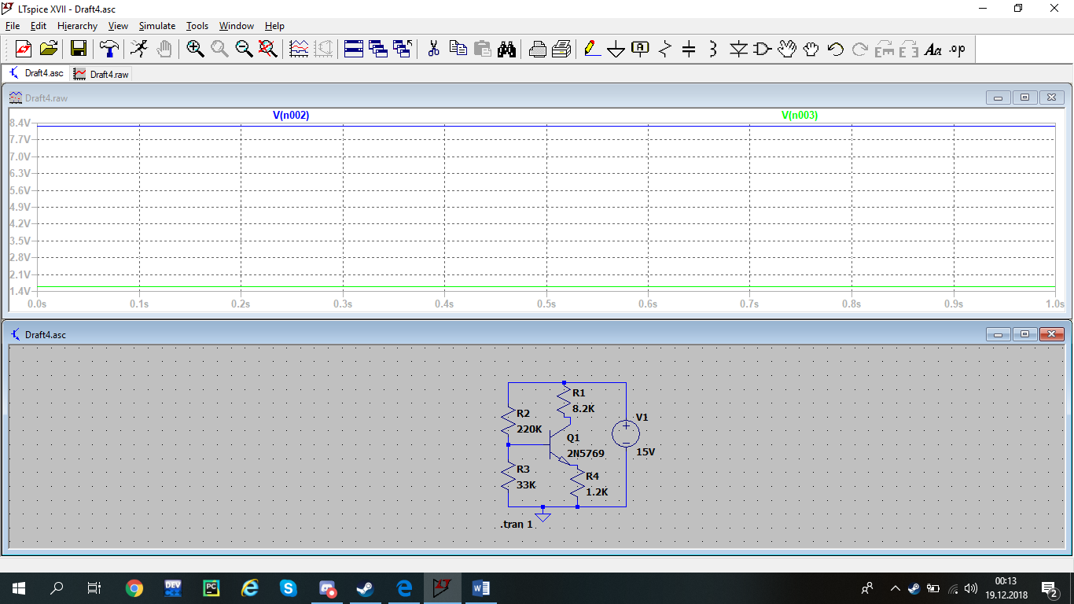

Şekil 3.3’teki osiloskop başlantısı ismindeki devre

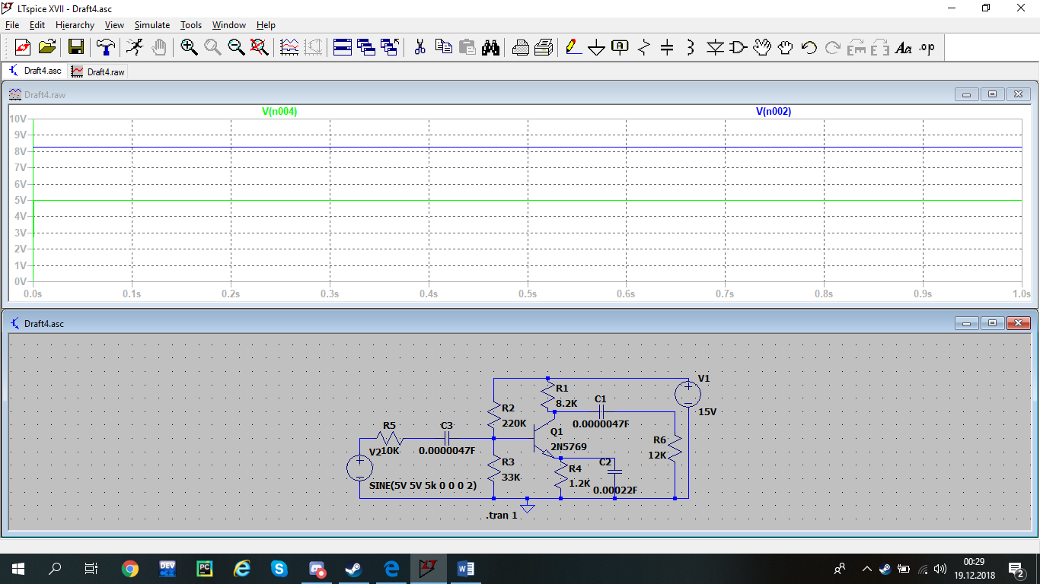

Teorik Hesaplamalar

Vb=(Vcc/(R1+R2)) *R2=1.965V

Vb=(Ib*Rb) +Vbe+(Ib*(beta+1) *Re) beta=300

Ib=(Vb-Vbe-(Ib*Rb)) / ((beta+1) *Re) = (1.965-0.6) / (28.69+361.2) =0.0034 mA

Ic=1.043 mA

Vc=Vcc-R1*Ic=15-(8.2*1.043) =6.44V

Ve=Ie*Re=1.0234*1.2=1.228V

Yapılan Ölçümler

Ic=1.5 mA

Vc=6.3 V

Vb=1.8 V

Ve=1.3 V

* Ic değeri için yapılan hata oranı: %30.46
* Vc değeri için yapılan hata oranı: %2.22
* Vb değeri için yapılan hata oranı: %9.16
* Ve değeri için yapılan hata oranı: %5.53

**Kuvvetlendiricilerin kullanıldığı yerler:** Mikrofon, hoparlör, servo motor, amfi, sinyal üretimi yapan cihazlar.

**Kuvvetlendiricilerin çalışma şekli:** DC bir güç kaynağından enerjiyi çekerek bu enerjiyi giriş sinyalini referans alarak kullanıma hazır olacak şekilde AC bir sinyale dönüştürür. Çıkışındaki AC sinyali giriş sinyaliyle kontrol edilir yani bir nevi DC olan gücü dönüştürmeye yarayan cihazdır. Kuvvetlendiricilerde transistör kullanılır bu transistör de sinyal yükseltgeçleri olarak anılırlar.